海南藏族自治州2014年国民经济和社会发展统计公报

2014年，面对经济下行压力增大、市场需求持续走弱的不利局面，州委、州政府准确研判，积极作为，主动适应经济发展新常态，抓好重大决策部署的贯彻落实，针对全州经济发展实际，实施一系列改革政策和配套措施，着力解决经济运行中出现的新问题、新矛盾。全年全州经济平稳较快增长。

- 综 合

人口：年末全州常住人口45.9万人，比上年末增加0.47万人。全年人口出生率13.95‰，比上年提高0.69个千分点；人口死亡率3.64‰，下降0.17个千分点。全年人口自然增长率10.31‰，提高0.86个千分点。
经济总量：全年地区生产总值130.72亿元，比上年增长10.5%。分产业看，第一产业增加值31.12亿元，增长5.5%；第二产业增加值64.84亿元，增长13.2%；第三产业增加值34.76亿元，增长9.9%。第一、第二和第三产业对生产总值的贡献率分别为12.1%、60.7%和27.2%，拉动生产总值增长1.3、6.4和2.8个百分点。三次产业结构为24︰50︰26。
图1 2014年地区生产总值增长速度
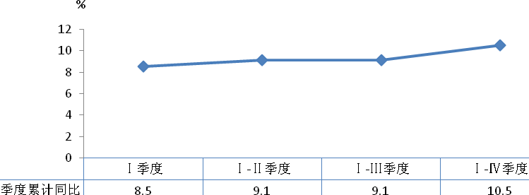

财政：全年财政收入12.08亿元，比上年增长3.5%。其中：地方公共财政预算收入7.08亿元，增长29.5%；中央两税收入2.92亿元，下降19.6%。实现增值税0.51亿元，企业所得税0.51亿元，个人所得税0.11亿元，分别下降16.6%、增长86.0%和30.2%。公共财政预算支出85.87亿元，增长21.0%。其中：社会保障与就业支出9.7亿元，教育支出13.49亿元，医疗卫生支出7.49亿元，住房保障支出7.92亿元。
物价：省定监测点共和地区全年居民消费价格总水平比上年上涨2.7%。农业生产资料价格水平上涨1.5%，商品零售价格水平上涨2.0%。
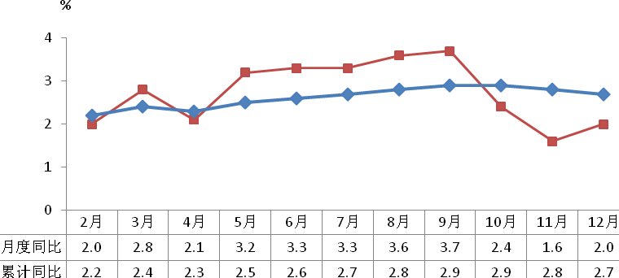
图2 2014年共和地区居民消费价格涨跌幅度

表1 2014年共和地区居民消费价格涨跌幅度
单位：%
指标名称 | 涨跌幅度
居民消费价格 | 2.7
食品 | 4.4
其中：粮食 | 5.6
肉禽及其制品 | 0.9
蛋 | 5.6
菜 | 0.5
烟酒 | -0.4
衣着 | 1.8
家庭设备用品及维修服务 | -1.4
医疗保健和个人用品 | 1.5
交通和通信 | 1.3
娱乐教育文化用品及服务 | 6.2
居住 | 0.5
就业：年末全州实现城镇新增就业3793人，城镇登记失业率控制在3.2%。农牧区劳动力流动就业71467人次，全年实现劳务收入3.47亿元。

- 种植业和畜牧业

全年农作物总播种面积148.8万亩，比上年增加9.16万亩，增长6.6%。粮食作物播种面积81.5万亩，增长8.5%。其中：青稞增长18.7%，小麦下降13.8%，马铃薯下降10.1%。油料播种面积36.1万亩，下降15.4%。蔬菜播种面积4.2万亩，增长29.2%。全年粮食产量13.9万吨，增长2.5%。
表2 2014年主要农产品产量及增长速度
单位：万吨、%
产品名称 | 2014年 | 比上年增减
粮食 | 13.9 | 2.5
其中：小麦 | 4.3 | -11
青稞 | 7.6 | 15.1
马铃薯 | 0.78 | 持平
油料 | 3.2 | -18.7
蔬菜 | 5.6 | 47.2
水果 | 0.34 | 持平
全年全州育活仔畜218.61万头（只），比上年增长4.9%，仔畜成活率94.6%，提高0.8个百分点；成畜死亡7.68万头（只），死亡率1.6%，提高0.2个百分点；年末草食畜存栏472.98万头（只），增长0.2%；各类牲畜出栏223.69万头（只），下降1.1%，出栏率47.4%，提高0.8个百分点；商品率40.9%，提高0.2个百分点。
表3 2014年主要畜产品产量及增长速度
单位：万吨、%
产品名称 | 2014年 | 比上年增减
肉类 | 5.85 | 7.8
其中：猪肉 | 0.39 | 6.8
牛肉 | 1.96 | 0.1
羊肉 | 3.43 | 12.6
牛奶 | 4.8 | 15.0
羊毛 | 0.55 | -1.8
羊绒 | 0.01 | 持平
禽蛋 | 0.18 | 137.3

- 工业和建筑业

全年全部工业增加值41.78亿元，比上年增长16.2%。规模以上工业增加值38.15亿元，增长14.8%。按经济类型分，规上工业企业中，国有企业增加值增长5.9%；股份制企业增加值增长35.7%；外商及港澳台投资企业增加值下降20.4%。按规上轻、重工业分，轻工业增加值增长5.9%；重工业增加值增长15.4%。规模以上工业企业产品销售率为97.8%。按门类分，规上工业企业中，采矿业增加值增长6.1%，制造业增加值增长8.0%，电力、燃气及水的生产和供应业增加值增长16.5%。
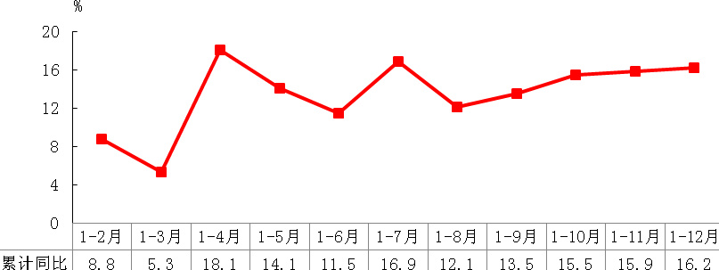
图3 2014年全部工业增加值增长速度

表4 2014年规模以上工业主要行业增加值增长速度
单位： %
指标名称 | 比上年增减
电力、热力的生产和供应业 | 16.5
黑色金属冶炼和压延加工业 | 3.1
非金属矿物制品业 | 15.5
橡胶和塑料制品业 | 11.0
有色金属矿采选业 | 6.1
医药制造业 | -12.1
农副食品加工业 | 24.0
食品制造业 | -4.7
纺织业 | 7.2

表5 2014年主要工业产品产量及增长速度
单位： %
产品名称 | 单位 | 2014年 | 比上年增减
发电量 | 万千瓦时 | 2059712 | -2.8
牛奶 | 吨 | 10334 | -5.7
白酒系列 | 吨 | 214 | -14.4
雕刻艺术品 | 件 | 1921 | 135.1
铜金属含量 | 吨 | 5443 | -9.6
铅金属含量 | 吨 | 2644 | 100.8
锌金属含量 | 吨 | 7658 | 53.7
铁金属含量 | 吨 | 74310 | -11.9
硅铁 | 吨 | 419 | -94.2
铬铁 | 吨 | 15912 | 55.4
硅铬 | 吨 | 17593 | 3.1
棉纱 | 吨 | 6103 | 11.5
酸奶 | 吨 | 3886 | 50.3
红砖 | 万块 | 4568 | -62.8
多孔砖 | 万块 | 5939 | 295.4
商品混凝土 | 吨 | 279162 | 89.9
水泥 | 吨 | 694260 | 6.3
全年全州规模以上工业企业主营业务收入29.75亿元，比上年增长46.2%，实现利润5.42亿元，增长2.0倍。
全年全社会建筑业总产值12.98亿元，比上年增长74.9%。建筑业竣工产值5.97亿元，增长17.5%。具有资质等级的总承包和专业承包建筑企业16个，劳务分包1个。

- 固定资产投资与房地产开发

全年全社会固定资产投资185.50亿元，比上年增长32.7%。其中：州属固定资产投资132.72亿元，增长22.8%。全社会投资按城乡分，城镇投资103.09亿元，增长3.2%；农村投资82.41亿元，增长1.1倍。按投资类型分，国有及国有控股投资110.04亿元，增长32.1%；民间投资75.46亿元，增长33.8%。按产业分，三次产业投资分别为15.55亿元、108.56亿元和61.39亿元，分别增长5.1%、58.5%和8.8%。
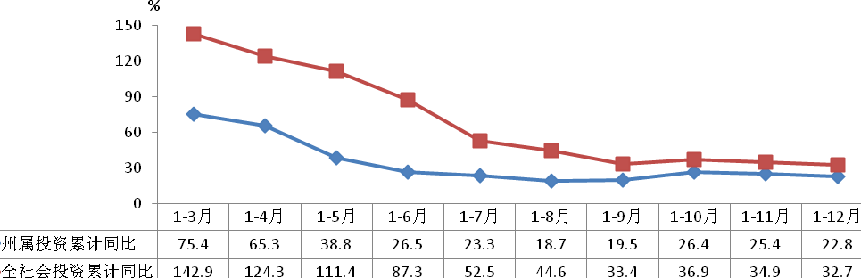
图4 2014年固定资产投资增长速度

表6 2014年分行业全社会固定资产投资及增长速度
 |  |  | 单位：万元、%
行业名称 |  | 2014年 | 比上年增减
农林牧渔服务业 |  | 123719 | 29.6
电力、燃气及水的生产和供应业 |  | 983652 | 61.5
制造业 |  | 73191 | 28.7
采矿业 |  | 17403 | -5.7
房地产业 |  | 113080 | 14.2
教育 |  | 51513 | 9.1
水利、环境和公共设施管理 |  | 82428 | 16.1
交通运输、仓储邮政业 |  | 99633 | -21.7
文化、体育和娱乐业 |  | 18182 | -39.1
全年房地产开发投资1.55亿元，比上年增长1.6倍。房屋施工面积35.76万平方米，增长3.1倍；商品房销售面积8.36万平方米，增长13.2倍；商品房销售额2.22亿元，增长16.1倍。

- 国内贸易

全年社会消费品零售总额22.07亿元，比上年增长13.5%。按销售地区分，城镇消费品零售额14.43亿元，增长14.2%；乡村消费品零售额7.64亿元，增长12.2%。按行业分，批发业消费品零售额2.6亿元，下降16.2%；零售业17.05亿元，增长20.3%；住宿和餐饮业2.41亿元，增长11.9%。
图5 2014年社会消费品零售总额增长速度
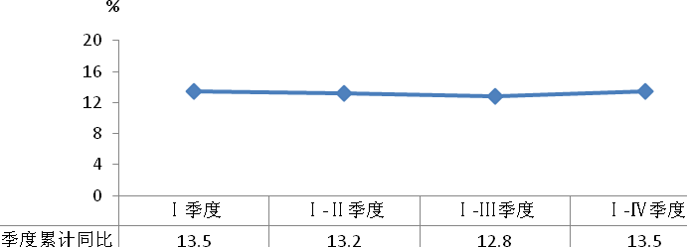
- 交通、邮电和旅游

全年交通运输、仓储和邮政业增加值3.6亿元，比上年增长4.1%。年末公路通车里程10753.4公里，增长6.0%。

表7 2014年公路运输完成客货运输量及增长速度
单位：%
指标名称 | 单位 | 2014年 | 比上年增减
公路通车里程 | 公里 | 10753.4 | 6.0
公路货物运输量 | 万吨 | 709.79 | 6.4
公路货物运输周转量 | 万吨公里 | 241355.63 | 8.2
公路旅客运输量 | 万人 | 200.24 | 6.1
公路旅客运输周转量 | 万人公里 | 27947.73 | 8.4
全年邮电业务总量达3.4亿元，增长11.7%。其中：邮政业务量0.13亿元，增长17.1%；通讯业务量3.27亿元，增长11.8%。年末移动电话用户44.76万户，下降0.4%；固定电话用户3.36万户，增长10.5%。
全年接待国内外游客322.3万人次，比上年增长15.9%，旅游总收入8.65亿元，增长23.0%。

- 金 融

年末金融机构人民币各项存款余额152.37亿元，比年初增加20.78亿元，增长15.8%。其中：单位存款余额79.42亿元，比年初增加3.79亿元，增长5.0%；个人存款余额60.26亿元，增加5.45亿元，增长9.9%；财政性存款余额12.13亿元，增加11.14亿元，增长11.3倍。金融机构人民币各项贷款余额62.13亿元，增加9.27亿元，增长17.6%。其中：短期贷款余额29.04亿元，增加6.76亿元，增长30.4%；中长期贷款余额32.08亿元，增加3.04亿元，增长10.5%。
全年保险公司保险保费收入1.47亿元，比上年增长18.4%。其中：寿险保费收入0.47亿元，增长17.5%；财产险保费收入1亿元，增长18.8%。全年保险赔付额0.36亿元，下降25.9%。其中：寿险赔付额0.01亿元，增长11.9%；财产险赔付额0.35亿元,下降26.9%。

- 人民生活和社会保障

全年全州城镇居民家庭人均总收入达22335元，比上年增长11.1%。在家庭人均总收入中：工资性收入15059元，增长8.5%；经营性收入3599元，增长24.0%；财产性收入384元，增长53.1%；转移性收入3293元，增长6.7%。城镇居民人均可支配收入达20568元，增长10.2%。人均生活消费支出15977元，增长11.7%。其中：食品消费支出5020元，增长9.5%。恩格尔系数为31.4%。

图6 2014年城镇居民人均可支配收入增长速度
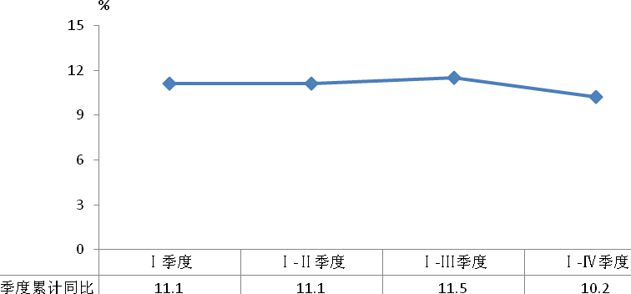

全年全州农牧民人均纯收入达8050元，增长13.1%。其中：工资性人均纯收入1487元，增长16.1%；家庭经营性人均纯收入4695元，增长11.1%；财产性人均纯收入629元，增长63.3%；转移性人均纯收入1239元，增长0.8%。人均纯收入中现金性纯收入6673元，增长17.5%，占纯收入的82.9%；实物性纯收入1377元，下降4.2%，占纯收入的17.1%。人均生活消费支出6499元，增长9.1%。其中：食品消费支出2176元，恩格尔系数为33.5%。
图7 2014年农牧民人均纯收入增长速度
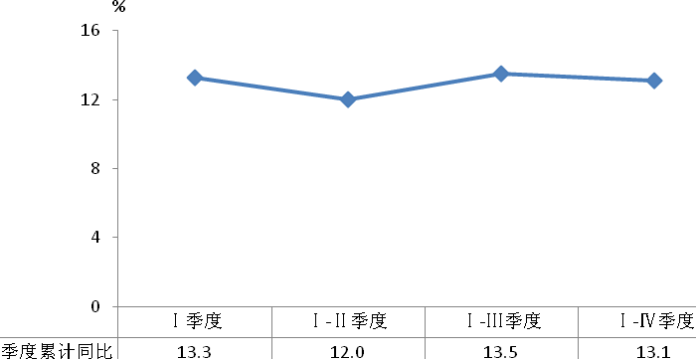

年末城镇职工基本养老保险参保人数达到2.03万人；新型城乡居民基本养老保险参保人数达19.8万人，参保率为95%；城镇职工基本医疗保险参保人数达3.14万人，参保率为104.7%；城乡居民基本医疗保险参保人数达37.65万人，参保率为101.2%；失业保险参保人数达1.67万人；工伤保险参保人数达1.64万人；城镇职工生育保险参保人数达1.94万人。
全年享受城市最低生活保障的居民29637人；享受农村最低生活保障的农牧民34656人。

- 文化和卫生

年末全州共有艺术专业表演机构1个，图书馆事业机构6个，文物事业机构6个，群众文化事业机构6个。年末全州投入公共文化重点项目建设资金6262.35万元，开展各类文艺演出223场（次），周末广场文艺演出156场（次），文化三下乡活动达40场（次）。
年末全州拥有乡级以上公立医疗卫生机构88个。其中：综合医院5所，中藏医院5所，中心血站2所，卫生监督所6个，疾病预防控制中心6个，卫生院40所，村卫生室428个。共开设病床3007张，平均每千人拥有病床6.7张。平均每千人拥有卫生专业技术人员3.5人。全年全州孕产妇、婴儿、5岁以下儿童死亡率分别为13.75/10万、7.53‰、9.76‰。

- 教育和科技

全年全州共有各级各类学校348所（寄宿制中小学66所，在校生59636人），在校学生91879人。其中：小学52所，在校生41876人；中学22所,在校生27363人；幼儿园270所,幼儿园在园幼儿18280人；特殊教育学校2所，在校生22人；中等职业学校2所，在校生4338人。全州教职工总数6081人，拥有专任教师5305人。“两基”人口覆盖率达100%，学龄儿童入学率99.7%，初中阶段净入学率达到89.9%。
全年开展科技培训100期，培训2万人（次）。培训种养大户、科技示范户、科技带头人0.5万人（次），开展科普宣传活动70次，宣传人数达3万多人（次），发放科普知识各类宣传资料2.5万份。

十一、资源、环境和安全生产

国土资源调查及地质勘查，现已发现的矿种有46种矿藏，已探明的主要矿种有铜、铅、锌、白钨、金、大理石等35种矿藏，铜储量相当可观，占全省保有资源储量的32.7%。
全年全州完成林业投资2.83亿元，比上年增长10.6%。完成造林面积12.84万亩，下降13.5%；新育苗1410万亩，下降45.8%；义务植树288万株，增长20.6%。
全年全州规模以上工业企业综合能源消费量11.58万吨标准煤，比上年增长9.5%。其中，工业生产原煤消费量7.49万吨，增长33.4%；电力消费量3.76亿千瓦时，下降0.1%。
全年全州总供水量3.32亿立方米,其中，地表水3.02亿立方米，地下水0.3亿立方米。用水量3.07亿立方米,其中，农业用水量2.71亿立方米，工业用水量0.03亿立方米，生活用水量0.33亿立方米。全州主要江河湖泊水功能区水质达标率为100%，农田灌溉水利用系数为0.44。全州万元工业增加值用水量为17.13立方米/万元（按2010年不变价计算），较2010年下降24.3%。
全年共发生各类安全事故18起，死亡21人，比上年增加3人。

注：[1] 地区生产总值、各产业增加值绝对数按现价计算，增长速度按不变价格计算。
[2] 本公报中数据均为初步统计数，最终数据以《海南统计年鉴2015》为准。

资料来源：本公报中人口数据通过公安、计生数据测算得出；财政数据来自州财政局；物价数据来自国家统计局海南州调查队；就业数据、城镇登记失业率、社会保险、医保数据来自州人力资源和社会保障局；公路客货运输量、周转量来自州交通局；通讯业务量、固定电话用户数、移动电话用户数来自州移动、联通、电信公司；邮政业务量来自州邮政公司；旅游数据来自州旅游局；金融数据来自中国人民银行海南中心支行；保险业数据来自州各保险公司；艺术表演团体等数据来自州文化局；卫生数据来自州卫生和计划生育委员会；教育数据来自州教育局；科技宣传数据来自州科技局；低保数据来自州民政局；国土资源数据来自州国土局；林业投资等数据来自州林业局；水资源数据来自州水利局；安全事故死亡人数来自州经贸委。其他数据均来自州统计局。

